Предмет: математика
Класс: 5
Тип урока: урок-практикум
УМК: Учебник: Мерзляк А.Г. и др. Математика 5 класс, Москва, Издательский центр «Вентана-Граф», 2020 г.
Учитель: Сердюкова Лилия Владимировна
Технологическая карта

Тема | Площадь прямоугольника
Цель | обобщить знания о площади фигуры, площади прямоугольника и площади квадрата, формировать умения решать практические задачи
Задачи | - развивать логическое мышление, умение обобщать и систематизировать материал;  - способствовать развитию коммуникабельности;  - формировать способность к сотрудничеству при работе в паре, группе.
Формируемые результаты | Предметные: обобщить знания о площади, площади прямоугольника и площади квадрата;  Личностные: формировать ответственное отношение к обучению, готовность к саморазвитию и самообразованию на основе мотивации к обучению и познанию, умение работать в коллективе и находить согласованные решения;  Метапредметные: формировать умения создавать обобщения, устанавливать аналогии, классифицировать  Коммуникативные: слушать собеседника, строить понятные для собеседника высказывания;  уметь с достаточной полнотой и точностью выражать свои мысли.
Планируемые результаты | Учащиеся научатся применять формулы площади прямоугольника и площади квадрата при решении практических задач.
Основные понятия | Площадь, свойства площади, единицы измерения площади, формула площади прямоугольника, формула площади квадрата.
Основные технологии | Технология проблемного обучения, здоровьезберегающая технология
Ресурсы | Учебник, методическое пособие для учителя, презентация с заданиями по теме урока, карточки-задания, практическое задание, лист самооценки

Этапы урока | Задачи этапа | Визуальный ряд | Деятельность учителя | Деятельность учащихся | Формируемые УУД | Основные направления воспитательной деятельности
Организационный момент | Создать благоприятный психологический настрой на работу |  | Проверяет готовность к учебному занятию (у каждого ребенка лежит папка с заданиями), организует внимание учащихся, создает благоприятный психологический настрой на работу, проверяет отсутствующих. | Встают, приветствуя учителя. Отвечают на приветствие. | Регулятивные: умение организовывать себя, настраиваться на  работу | Волевая саморегуляция
Постановка цели и задач урока. Мотивация учебной деятельности. | Обеспечить мотивацию, принятие целей урока | 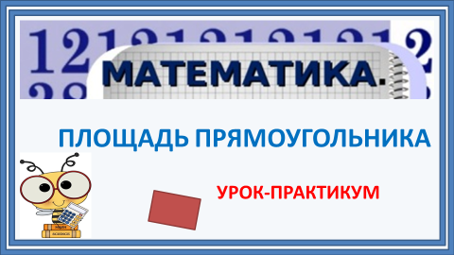  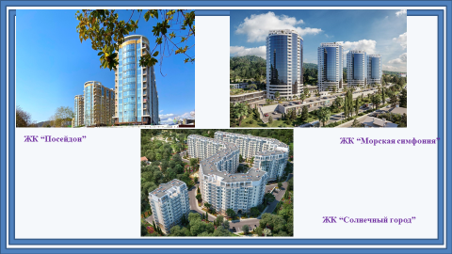 | Какую тему мы изучали на прошлом уроке?  Сегодня мы продолжим изучать площадь прямоугольника, только у нас будет не простой урок, а урок-практикум.  Как вы думаете, что значит урок-практикум, чем мы сегодня займемся?(Слайд1)  И задачей нашего урока будет не только научиться решать практические задачи, но и научиться работать в команде.  У вас на столах лежат листы самооценки, (приложение 1), где вы будете оценивать себя за проделанную работу. За каждый этап урока вы будете ставить себе отметку по пятибальной шкале.  А сейчас возьмите листы самооценки, подпишите их и отметьте тот смайлик, который соответствует вашему настроению в начале урока.  А теперь, ребята, запишите дату и тему урока.  Итак, как вы думаете, в каких профессиях применяются знания, связанные с площадью прямоугольника?  (Слайд 2). Посмотрите на экран. Что вы видите?  Эти красивые ЖК построены у нас в Сочи.  Так как вы думаете, в роли какой профессии мы сегодня себя попробуем?  Мы работаем сегодня в группах (дети заранее распределены и рассажены по группам), где каждая группа будет представлять строительную компанию. Названия строительных компаний будет по названиям ЖК: фирма «Посейдон», фирма «Солнечный город» и «Морская симфония». Выберите руководителя группы. | Отвечают: площадь прямоугольника  Отвечают: будем решать практические задачи, связанные с площадью прямоугольника.  Подписывают листы. Отмечают смайлик.  Записывают дату и тему урока.  Перечисляют: строитель, архитектор, швея, агроном и т.д.  Отвечают: дома  Отвечают: строителей  Выбирают руководителя группы. | Регулятивные: умение принять познавательную цель, сохранять ее при выполнении учебных действий, регулировать весь процесс их выполнения.  Познавательные: наблюдение, умение моделировать.  Коммуникативные: умение взаимодействовать с соседом при выполнении учебной задачи. | Необходимость в формировании новых знаний, в том числе формулировать идеи, понятия, гипотезы об объектах и явлениях, в том числе ранее не известных
Актуаизация знаний |  |   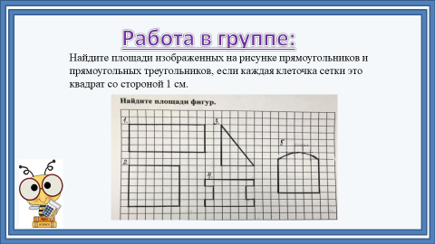  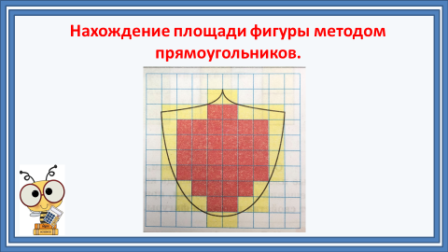 | А для того, чтобы работать в расчетном отделе эффективно, нам нужно повторить все, что мы знаем о площади прямоугольника.  Каждой фирме задается по три вопроса  Блиц-опрос.(Слайд 3)  Вопросы 1 фирме:  - В каких единицах измеряется площадь фигуры?  - Верно ли, что равные фигуры имеют равные площади?  - Чему равен периметр квадрата  Вопросы 2 фирме:  - Чему равна площадь прямоугольника?  - Сколько м² в одном га?  - Верно ли, что площадь фигуры равна сумме площадей ее частей?  Вопросы 3 фирме:  - Чему равна площадь квадрата?  - Сколько м² в одном а?  - Верно ли, что если периметры прямоугольника равны, то эти прямоугольники равны?  Оцените свою работу через лист самооценки.  А сейчас возьмите задания из папки (Приложение 2), которая находится на вашем столе.  (Слайд 4)  В расчетном отделе распределим обязанности: часть ребят выполнят задания № 4, № 5: другие: №1-3.  Проверим более подробно задание №5.  Как вы нашли площадь фигуры с закруглением?  Вспомним домашнее задание о нахождении площади произвольной фигуры. (Слайд 5).  Дома вы познакомились с методом прямоугольников для нахождения площади произвольной фигуры. В чем же он заключается?  Теперь оцените свою работу в листе самооценки | Отвечают на вопросы.  Ставят себе отметку за блиц-опрос.  Проверка через начальника расчетного отдела  Отвечают: разбили фигуру на две части и нашли сначала площадь квадрата, а к фигуре с закруглением применили метод прямоугольников.  Отвечают: Нужно разбить внутреннюю часть фигуры на прямоугольники и вычислить сумму их площадей и выйти за внешнюю часть фигуры, также найти сумму площадей прямоугольников. Искомая площадь будет находиться между найденными величинами.  Ставят себе отметку в листе самооценки.
  - В квадратных единицах (мм², см², и т. д.)
  - Да
  - Р=4а
  - S=ab
  - 1 га=10000 м²
  - Да
  - S=a²
  - 1а=100м²
  - Нет
Закрепление изученного материала. | Учить применять формулы площади прямоугольника, площади квадрата и нахождение площади фигуры методом прямоугольников при решении практических задач. | 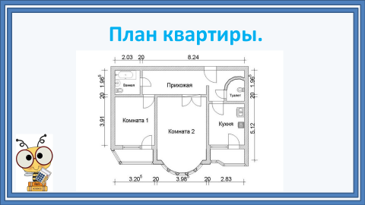  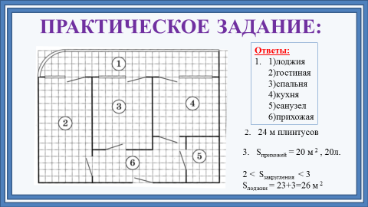 | Ребята, наши строительные компании уже построили ЖК, а теперь нам предстоит выполнить отделочные работы.  Внимание на экран  (Слайд 6)  Вот так выглядят планы квартир, которые находятся в расчетных отделах.  У вас на столах, в папках, лежит план квартиры, по которому нужно будет выполнить некоторые расчеты, связанные с отделочными работами. Возьмите в папках практическое задание (Приложение 3) (Слайд 7)  Сначала вам нужно определить под каким номером находятся гостиная, прихожая и т.д., а следующие задания, нужно выполнить работая в парах. 5 и 6 задания-дополнительные, если останется время.  Выполните практическое задание  Проверка задания: (Слайд 7)  1) Под какими номерами расположена прихожая, гостиная, спальня, кухня, лоджия и санузел?  2)Сколько метров плинтусов следует купить для гостиной?  3)Чему равна площадь прихожей и сколько л. краски нужно купить, чтобы покрасить пол в прихожей, если на 1м² расходуется 1л краски?  4) Чему равна площадь лоджии.  Какая из фирм успела выполнить 5 и 6 задания?  5) Сколько коробок плитки нужно купить для кухни?  6) Какова стоимость плитки? | Рассматривают слайд  Выполняют практическое задание.  Отвечает начальник расчетного отдела строительной фирмы «Посейдон»  Отвечает начальник расчетного отдела строительной фирмы «Солнечный город»  Отвечает начальник расчетного отдела строительной фирмы «Морская симфония»  Если успели, отвечают на вопросы. | Познавательные: Проводят коллективное исследование, анализируют, аргументируют и доказывают свою точку зрения  Регулятивные:  Исследуют условия учебной задачи, обсуждаю способы ее решения Коммуникативные: умение участвовать в коллективном обсуждении учебной проблемы, излагать свои мысли в устной и письменной форме. | Трудовое воспитание, характеризующееся установкой на активное участие в решении практических задач математической направленности. Овладение простейшими навыками исследовательской деятельности, способность к эмоциональному и эстетическому восприятию математических объектов, задач, решений, рассуждений, приобретение в совместной деятельности новые знания, навыки и компетенции из опыта других.
Физкультминутка | Сменить вид деятельности, обеспечить эмоциональную разгрузку учащихся | 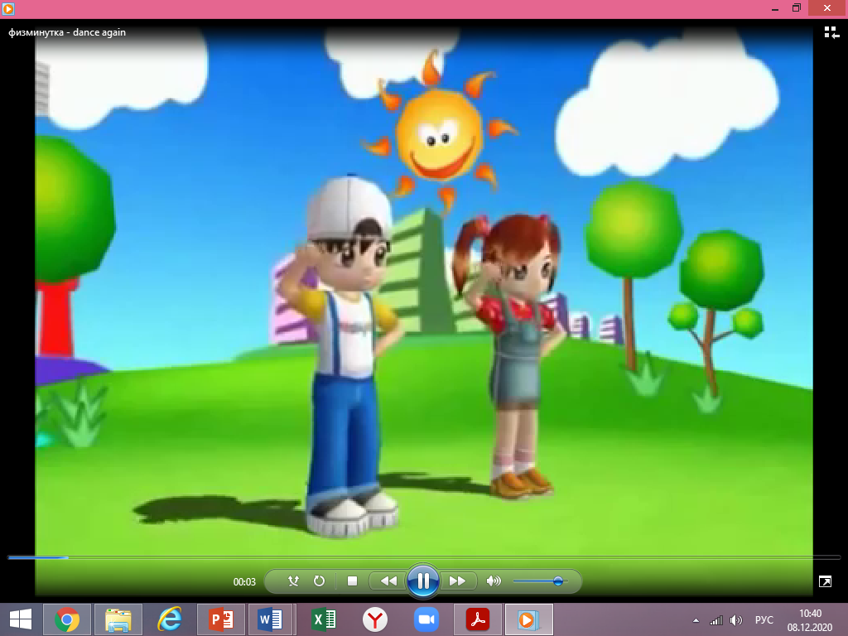 | А теперь, ребята, предлагаю чуть-чуть размяться и выполнить следующие упражнения. | Выполняют упражнения под видеоролик | Личностные: здоровьесбережение | Физическое воспитание, формирование культуры здоровья и эмоционального благополучия
Контроль и коррекция знаний | Выявление качества и уровня овладения знаниями и способами действий, обеспечение их коррекции. | 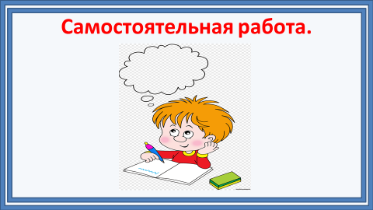  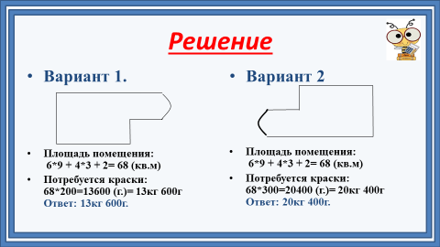 | Ребята, возьмите в папках самостоятельную работу и выполните ее. (Приложение 4) (Слайд 8). На выполнение работы вам дается 10 минут.  Теперь обменяйтесь тетрадями и проверьте (Слайд 9). У кого нет ошибок «5», одна ошибка «4», две ошибки «3». | Выполняют самостоятельную работу.  Обмениваются тетрадями и проверяют работу. | Познавательные: умение выделять в условии задачи данные, необходимые для решения задачи, строить логическую цепочку рассуждений, сопоставлять полученный результат с условием задачи.  Регулятивные:  Осуществляют самоконтроль , умение сличить способ действия с эталоном. | Готовность к действиям в условиях неопределённости, повышению уровня своей компетентности через практическую деятельность, корректировать принимаемые решения и действия.
Подведение итогов урока | Закрепить новые знания (метод прямоугольников), изученные на уроке и выяснить степень их усвоения. Дать качественную оценку работы класса и отдельных учащихся. | 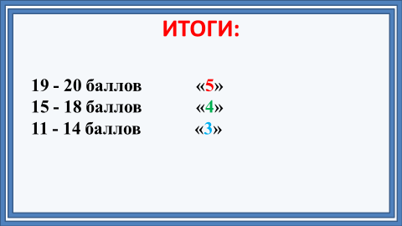 | Подведем итоги:  Ребята, что нового вы узнали на уроке?  В листе самооценки, подсчитайте количество набранных баллов и поставьте себе отметку за урок.  - Сегодня на уроке все работали хорошо, но особенно хочется отметить… | Отвечают на вопрос.  Заполняют лист самооценки | Познавательные: умение структурировать знания, делать выводы.  Коммуникативные:  умение вступать в диалог. | Корректировать принимаемые решения и действия, умение дать оценку своей деятельности.
Домашнее задание | Обеспечить понимание учащимися цели, содержания и способов выполнения домашнего задания | Раздаточный материал (работа с планом квартиры) | Ребята, у вас в папке лежит домашнее задание (Приложение 5), (комментирует и объясняет).  Есть ли у вас вопросы по выполнению домашнего задания? | Просматривают домашнее задание. Задают вопросы | Личностные: самоопределение по выполнению домашнего задания | Повышение уровня своей компетентности через практическую деятельность
Рефлексия | Инициировать рефлексию учащихся по поводу психоэмоционального состояния, мотивации, их собственной деятельности и взаимодействия с учителем и другими учащимися в классе | 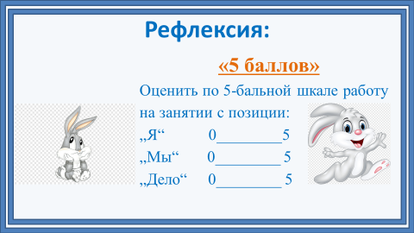 | А сейчас в листе самооценки оцените по 5-ти бальной шкале вашу индивидуальную работу, работу в команде и выполненное дело (Слайд 10).  Выберите смайлик, соответствующий вашему настроению в конце урока:  Сложите все материалы в свои папки, оставьте себе только домашнее задание и сдайте папки учителю.  Урок окончен.  Спасибо за урок! | Оценивают себя в листе самооценки.  Выбирают смайлик.  Сдают папки. | Регулятивные: Формулируют результат работы на уроке, умение осознавать качество и уровень усвоения учебного материала. | Воспитывают умение определять результативность образовательной деятельности.

ПРИЛОЖЕНИЯ:

Приложение 1
ЛИСТ САМООЦЕНКИ
Ф.И ____________________________________

Этап урока | Моя работа на уроке
Начало урока | Обведи в рамку смайлик, соответствующий твоему настроению в начале урока:
Блиц-опрос | Оцени своё участие по шкале от 1 до 5 (обведи в кружок нужную цифру):  1 2 3 4 5
Работа в группе | Оцени своё участие в работе группы по шкале от 1 до 5 (обведи в кружок нужную цифру):  1 2 3 4 5
Практическое задание | Оцени своё участие в работе группы по шкале от 1 до 5 (обведи в кружок нужную цифру):  1 2 3 4 5
Самостоятельная работа | Оценка: 1 2 3 4 5
Итог урока | ВСЕГО КОЛИЧЕСТВО БАЛЛОВ:_______
Оценка за урок | Поставь себе оценку за работу на уроке (обведи в кружок нужную цифру):  1 2 3 4 5
Рефлексия | Оцени себя по 5-бальной шкале работу  на занятии с позиции:  „Я“ 0________5  „Мы“ 0________ 5  „Дело“ 0________5
Рефлексия | Выбери смайлик, соответствующий твоему настроению в конце урока:

Приложение 2.

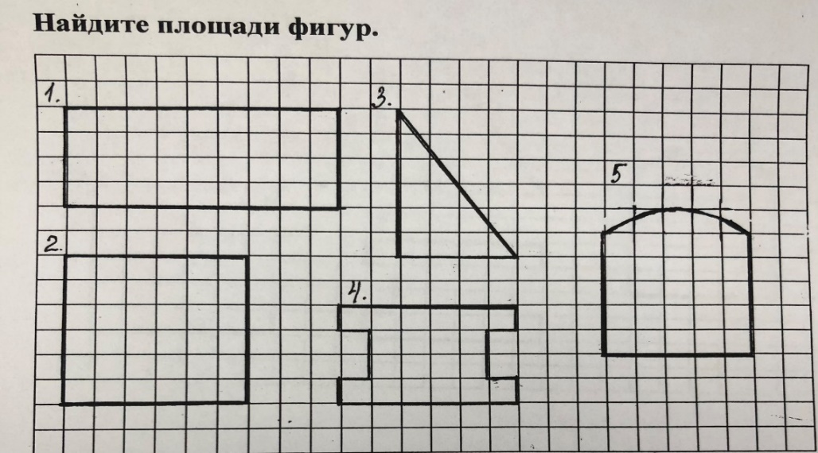

Приложение 3.
ПРАКТИЧЕСКОЕ ЗАДАНИЕ.
1м
На рисунке изображен план двухкомнатной квартиры с панорамной лоджией в многоэтажном жилом доме. В правой части рисунка даны обозначения двери и окна (и остекления лоджии), а также указано, что длина двух клеток на плане соответствует 1 м. Вход в квартиру находится в прихожей. Самое большое по площади помещение – гостиная. В спальне, гостиной и кухне есть двери и окна, выходящие на лоджию, но в кухне окно шире, чем в других комнатах. Остекление лоджии со стороны гостиной закруглено. В квартире есть два помещения, в которых нет окон – это прихожая и санузел.
Задания:
- Для помещений, изображенных на схеме, определите под каким номером расположена прихожая, гостиная, спальня, кухня, лоджия и санузел.
- В гостиной по всему периметру планируют установить плинтусы. Рассчитайте сколько метров плинтусов следует купить.
- Вычислите площадь прихожей и найдите сколько л. краски нужно купить, чтобы покрасить пол в прихожей, если на 1м² расходуется 1л краски.
- Вычислите площадь лоджии.
- На кухне планируют положить на пол керамическую плитку размером 50см х 50см. Сколько коробок плитки нужно купить, если в одной коробке помещается 5 плиток.
- Рассчитайте стоимость плитки, если стоимость 1м² – 730 рублей.

Приложение 4.
Самостоятельная работа.
Вариант 1.

- Вычислить площадь подсобного помещения, если каждая клеточка сетки - это квадрат со стороной 1 м.
- Сколько надо краски, чтобы покрасить пол в подсобном помещении, если на 1 кв.м расходуется 200 г краски? Ответ выразите в килограммах и граммах.
Самостоятельная работа.
Вариант 2.

- Вычислить площадь подсобного помещения, если каждая клеточка сетки - это квадрат со стороной 1 м.
- Сколько надо краски, чтобы покрасить пол в подсобном помещении, если на 1 кв.м расходуется 300 г краски? Ответ выразите в килограммах и граммах.

Приложение 5.
ДОМАШНЕЕ ЗАДАНИЕ:
Разработайте проект квартиры, удовлетворяющей предъявляемым требованиям, выполните необходимые расчеты.
1м

- На схеме представлен план двухкомнатной квартиры без межкомнатных перегородок. Расположите две комнаты, кухню и совмещенный санузел, если известно, что:
- площадь комнаты, расположенной в правой части квартиры – 24 м²;
- площадь санузла, расположенного слева от входа – 6 м²;
- площадь кухни, расположенной выше санузла – 20 м²;
- площадь второй комнаты, расположенной между первой комнатой и кухней, – 16 м².
Масштаб: 2 клетки – 1 метр.
Не забудьте оставить дверные проемы шириной 1 м.
2. Во всей квартире по периметру всех стен, за исключением санузла (внутри), планируют установить плинтусы. Рассчитайте, сколько метров плинтусов следует купить.
3. На кухне планируют положить на пол линолеум. Какова будет длина купленного линолеума, если его ширина составляет 4 м?
4. Пол в самой большой комнате планируют застелить ковровым покрытием, прикрывающим его полностью. Сколько м² покрытия необходимо приобрести?
5. Рассчитайте стоимость покрытия, если стоимость 1 м² - 738 рубля.
6. Рассчитайте общую площадь квартиры, а также жилую площадь (сумму площадей жилых комнат).

